AL KHOZAMA INTERNATIONAL SCHOOL, DAMMAM, K.S.A

Affiliated to CBSE – New Delhi, Affiliation No. 57300019
WORKSHEET .1
GRADE: V –EVALUATION I
SUBJECT: Urdu (TL)

س1۔ ان الفاظ کے معنی لکھیں۔
پرجا ،جگت، جول، جل ،تھل ،باس ،آس
س2۔
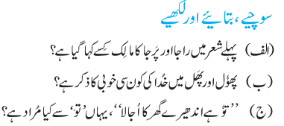
س3۔
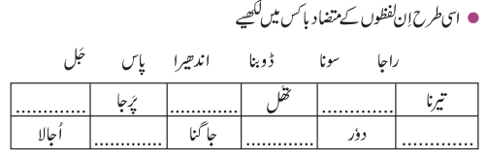

س4۔
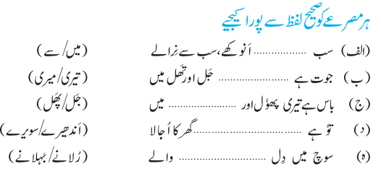
س5۔
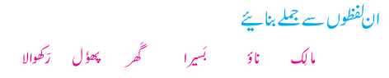
س6۔
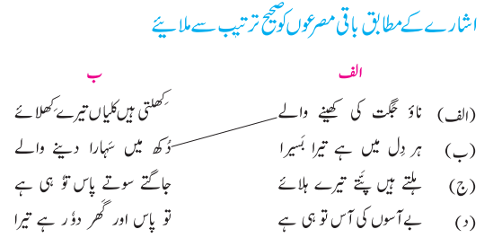

س7۔
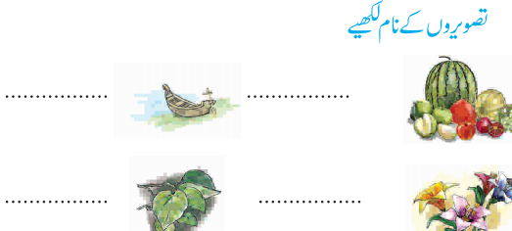
س8۔


